TRƯỜNG ĐẠI HỌC BÁCH KHOA HÀ NỘI
TRƯỜNG ĐIỆN - ĐIỆN TỬ



LẬP TRÌNH WEB VÀ ỨNG DỤNG DI ĐỘNG
AC4140E-168043

CHỦ ĐỀ :
website VÀ app tạo CV XIn việc-jobgenius

Thành Viên Nhóm 15 : Phạm Bắc Đại Dương-20233846
Nguyễn Tiến Đạt-20233836
GVHD: Phd. Đào Trung Kiên

Hà Nội, tháng 06 năm 2026
Nội dung
1. CÁC CHỨC NĂNG CHÍNH: 3
1.1. Phân hệ Người dùng (Client-side): 3
1.2. Phân hệ Quản trị viên (Admin Dashboard): 6
2. MỨC ĐỘ HOÀN THIỆN: 6
3. PHÂN CÔNG NHIỆM VỤ: 7
3.1. Phạm Bắc Đại Dương-20233846 : 7
3.2. Nguyễn Tiến Đạt-20233836 : 8
4. HƯỚNG DẪN CÀI ĐẶT VÀ SỬ DỤNG: 8
4.1. Yêu cầu hệ thống : 8
4.2. Hướng dẫn cài đặt chi tiết: 8
4.3. Hướng dẫn sử dụng : 9

CÁC CHỨC NĂNG CHÍNH:

Hệ thống được thiết kế theo mô hình Client-Server, cung cấp dịch vụ đa nền tảng bao gồm Website và Ứng dụng di động (Mobile App). Các chức năng được chia thành hai phân hệ (module) chính: Phân hệ Người dùng và Phân hệ Quản trị viên (Admin).

Phân hệ Người dùng :

- Quá trình Xác thực & Phân quyền :

Đăng ký tài khoản: Người dùng điền thông tin cá nhân (Họ tên, Email, Mật khẩu). Hệ thống mã hóa mật khẩu một chiều (Hash) bằng thư viện bcrypt trước khi lưu vào cơ sở dữ liệu MySQL nhằm đảm bảo an toàn thông tin. Kiểm tra chặt chẽ tính duy nhất của Email.
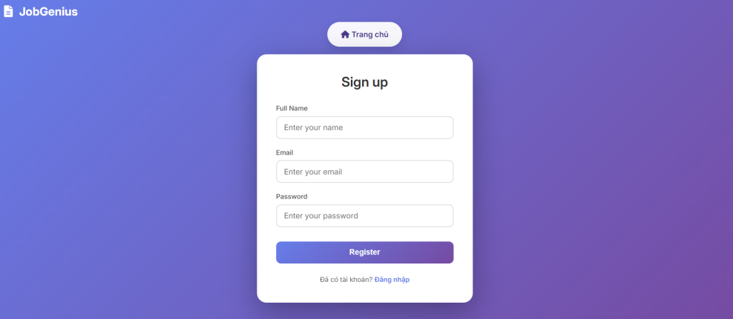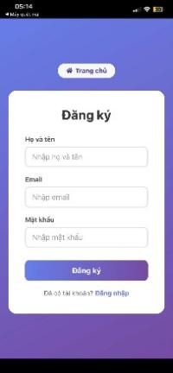

Đăng nhập & Phân quyền: Sử dụng công nghệ JSON Web Token (JWT). Khi đăng nhập thành công, máy chủ trả về một Token mã hóa chứa định danh người dùng. Token này được lưu ở localStorage (trên Web) hoặc AsyncStorage (trên Mobile) để duy trì phiên đăng nhập và xác thực cho các thao tác tiếp theo.
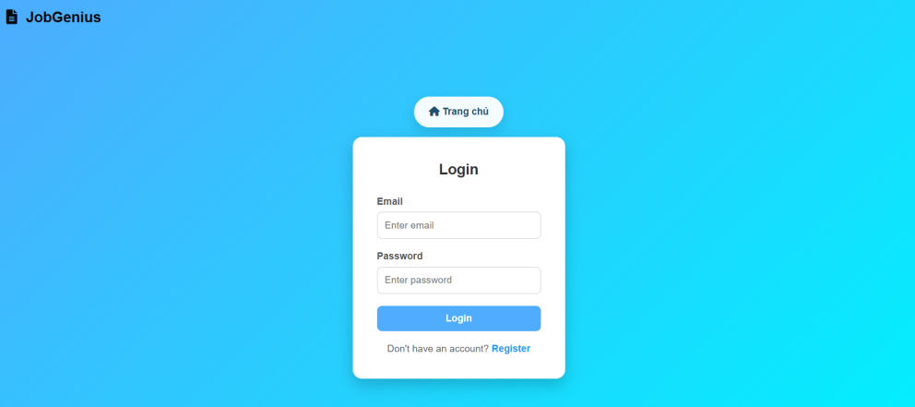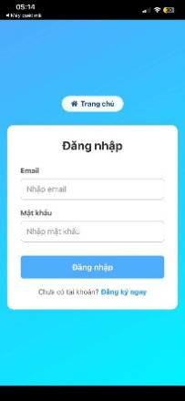

- Quản lý và Khởi tạo CV :

Lựa chọn Template: Hệ thống cung cấp thư viện mẫu CV đa dạng (Simple, Modern, Professional...). Người dùng có thể xem trước bố cục trước khi quyết định sử dụng.
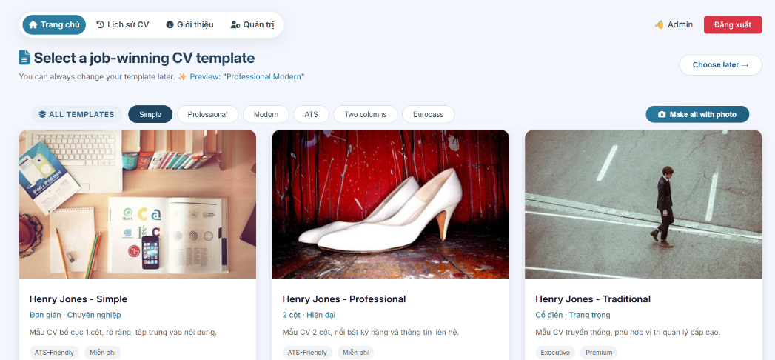

Điền thông tin và Chỉnh sửa trực tiếp (Real-time Editing): Cung cấp form nhập liệu động cho các trường thông tin: Cá nhân, Tóm tắt, Kỹ năng, Kinh nghiệm làm việc, và Học vấn. Dữ liệu nhập vào được lưu trữ dưới dạng chuỗi JSON linh hoạt trong cơ sở dữ liệu, cho phép tải lại nguyên vẹn trạng thái CV trong những lần đăng nhập sau.
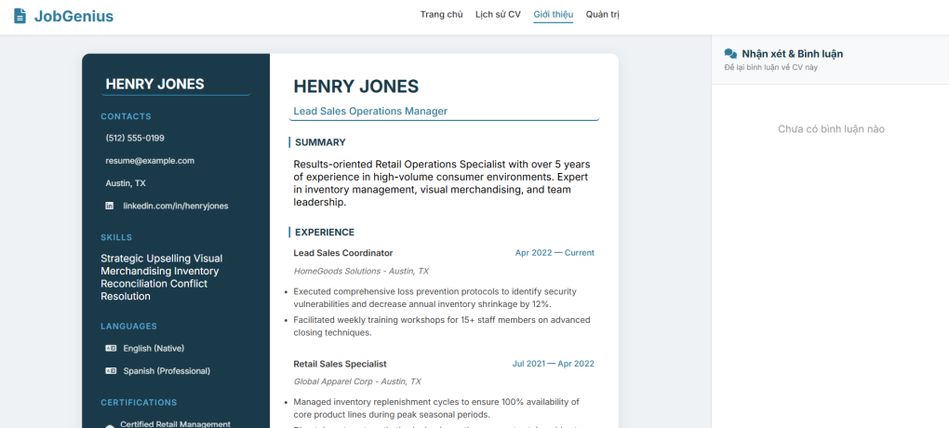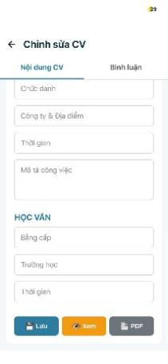
Xem trước (Print Preview): Cho phép người dùng xem trước bản in thực tế với kích thước chuẩn A4 (210mm x 297mm) trên expo-print (Mobile)
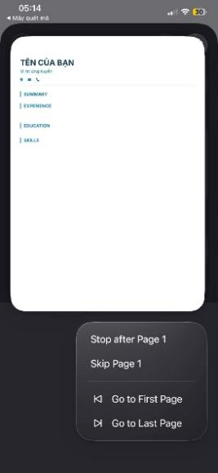

- Xuất tệp tin PDF (Export PDF):

Hỗ trợ chuyển đổi toàn bộ mã HTML/CSS của bản CV thành tệp PDF chất lượng cao. Khối nội dung được bóc tách bằng JavaScript (cloneNode), loại bỏ các thành phần giao diện thừa thãi (nút bấm, thanh cuộn), chuẩn hóa lề bằng CSS @page { size: A4 } và gửi yêu cầu xuất file.
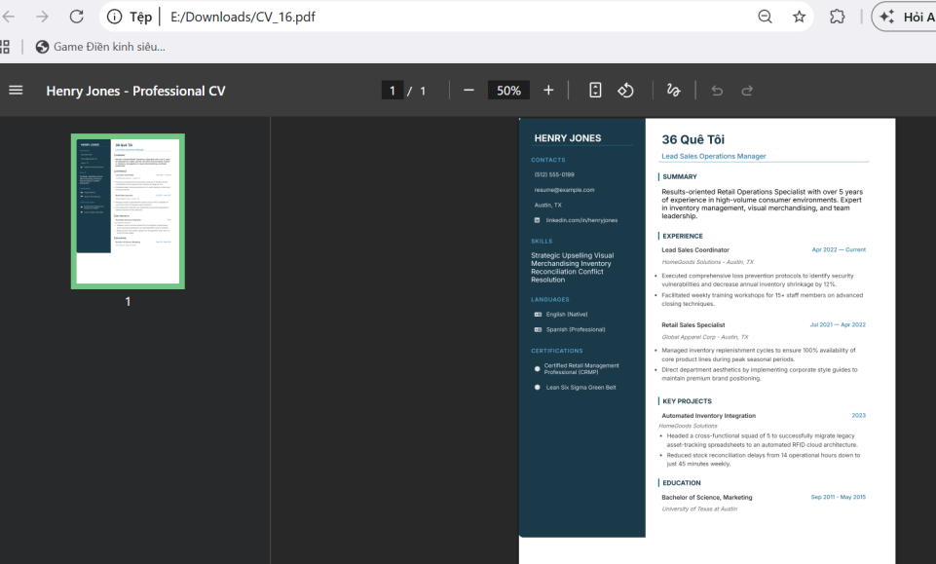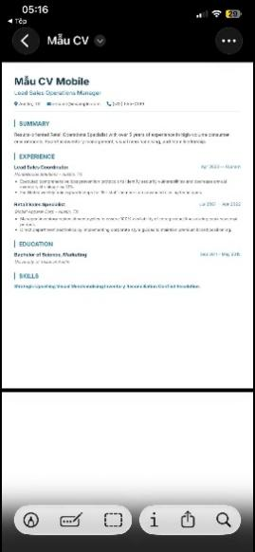

- Hệ thống Tương tác (Rating & Comments):

Bình luận: Người dùng có thể để lại phản hồi cho từng mẫu CV. Giao diện hiển thị theo thời gian thực với avatar khởi tạo tự động từ chữ cái đầu của tên thật. Dữ liệu truy xuất bằng lệnh LEFT JOIN trong SQL để kết nối với bảng tài khoản.
Đánh giá sao (Star Rating): Tích hợp thanh công cụ 5 ngôi sao. Cho phép người dùng trực tiếp chấm điểm độ hoàn thiện của Template.
Quản lý quyền sở hữu: Tự động nhận diện chủ sở hữu bình luận để hiển thị nút "Xóa", ngăn chặn việc xóa trái phép bình luận của người khác. Admin có toàn quyền kiểm soát.
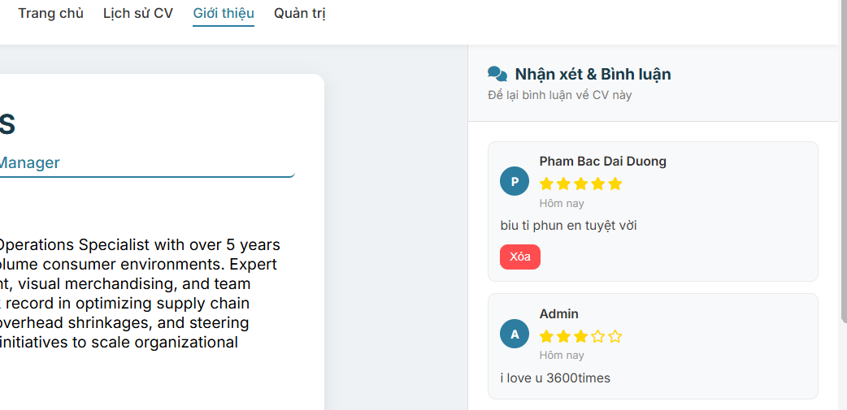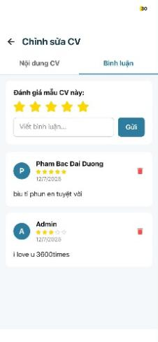

Phân hệ Quản trị viên (Admin Dashboard):

Giao diện quản trị được bảo mật tuyệt đối, chỉ cấp quyền truy cập khi JWT chứa cờ role='admin'.
- Thống kê tổng quan (Dashboard): Hiển thị các chỉ số trực quan (Metrics) bao gồm: Tổng số người dùng đăng ký, Tổng số CV đã được khởi tạo, Tổng lượt bình luận và Lượt xem trang (Page views).
- Quản lý Mẫu CV (Templates): Cập nhật tên, mô tả hoặc trạng thái hoạt động của các mẫu CV có trong hệ thống.
- Kiểm duyệt Bình luận: Admin có toàn quyền xem xét toàn bộ bình luận trên nền tảng và thực hiện xóa các nội dung rác (Spam) hoặc vi phạm tiêu chuẩn cộng đồng.
- Quản lý Liên hệ (Contacts): Xử lý các yêu cầu, thắc mắc từ người dùng gửi qua form liên hệ. Hỗ trợ tính năng dán nhãn "Chưa đọc/Đã đọc" và xóa các liên hệ đã xử lý xong.
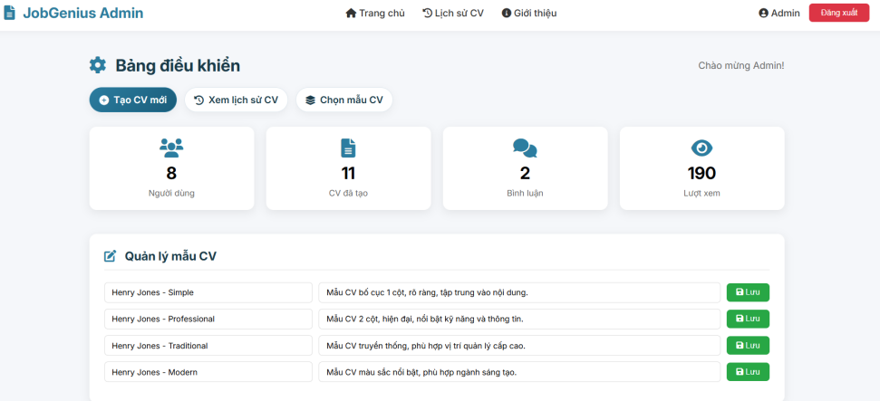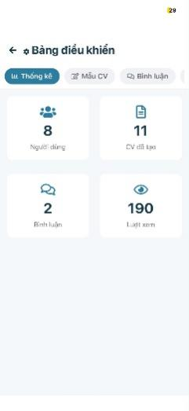

MỨC ĐỘ HOÀN THIỆN:

Hạng mục | Mức độ hoàn thiện | Chi tiết thực hiện
Giao diện Web (Frontend) | 100% | Tối ưu hóa UI/UX, tương thích đa thiết bị (Responsive). Xử lý DOM mượt mà khi người dùng tương tác, đổ dữ liệu API không bị trễ.
Giao diện App (Mobile) | 100% | Xây dựng bằng React Native (Expo). Đồng bộ toàn bộ tính năng với Web: Chỉnh sửa, xuất PDF trực tiếp trên điện thoại, đánh giá sao.
Máy chủ (Backend API) | 100% | Kiến trúc RESTful API chuẩn mực bằng Node.js. Các Router và Controller được tách biệt rõ ràng. Xử lý tốt các lỗi truy vấn và quản lý Token.
Cơ sở dữ liệu (Database) | 100% | Bảng dữ liệu chuẩn hóa, các khóa ngoại (Foreign Keys) liên kết chặt chẽ (users, comments, cv_data, templates).
Tối ưu trải nghiệm | 80% | Hướng phát triển: Cần tích hợp thêm dịch vụ gửi Email thông báo khi đăng ký thành công, hoặc ứng dụng AI (Machine Learning) để gợi ý từ khóa viết CV theo từng ngành nghề.

PHÂN CÔNG NHIỆM VỤ:

3.1. Phạm Bắc Đại Dương-20233846 :

Website:
- Phân biệt 2 loại người dùng: admin, user.
- Form bình luận và đánh giá cho nội dung đang xem với các thông tin tên người, nội dung bình luận, điểm đánh giá.
- Các bình luận và đánh giá sau khi gửi sẽ được hiển thị công khai.
- Trang quản trị :
+ Cho phép cập nhật thông tin ở các trang nội dung.
+ Cho phép hiện danh sách, xoá bình luận của người dùng.
Mobile app:
- Giao tiếp với website bằng API
- Màn hình chính
- Màn hình đăng nhập
- Màn hình hiển thị nội dung
+ Cho phép người dùng bình luận, đánh giá nội dung
- Màn hình ý kiến và liên hệ
- Thiết kế và trình bày giao diện
- Tổ chức project
Nhiệm vụ khác
- Báo cáo tóm tắt

3.2. Nguyễn Tiến Đạt-20233836 :

Website:
- Lưu trữ dữ liệu bằng database.
- Tổ chức Project.
- Chức năng đăng nhập, đăng xuất của người dùng với username, password.
- Trang hiển thị nội dung khác nhau theo mã của nội dung.
- Ở trang chủ, sau 1’ từ khi mở trang thì hiện quảng cáo một sản phẩm định trước dưới dạng popup:
+Khi người dùng ấn nút đóng popup, thì lần sau mở trang sẽ không hiện lại
popup này nữa.
- Trang giới thiệu và thông tin liên hệ:
+ Form gửi ý kiến liên hệ.
- Giao diện responsive cho phép tuỳ chỉnh layout với 3 ngưỡng phân biệt bởi các giá trị 800px, 1200px.
- Thiết kế và trình bày giao diện.
- Trang quản trị:
+ Hiển thị số lượng view của toàn bộ Website.
Nhiệm vụ khác:
- Tạo và quản lý git: https://github.com/Tiendat051205/web.git

HƯỚNG DẪN CÀI ĐẶT VÀ SỬ DỤNG:

4.1. Yêu cầu hệ thống :

Để biên dịch và chạy dự án này trên môi trường cục bộ (Localhost), máy tính cần được cài đặt sẵn các phần mềm và thư viện cơ sở sau:
- Node.js: Phiên bản v16.0.0 trở lên.
- Cơ sở dữ liệu: Hệ quản trị MySQL Server (XAMPP, WAMP hoặc MySQL Workbench).
- Môi trường di động: Ứng dụng Expo Go trên điện thoại (để test App) và Expo CLI cài đặt trên máy tính.
- Cài Node.js - Tải tại: https://nodejs.org/ - Chọn bản LTS, cài đặt bình thường

Hướng dẫn cài đặt chi tiết:

Bước 1: Thiết lập cơ sở dữ liệu (Database Setup)
- Mở phần mềm quản lý MySQL (VD: MySQL Workbench).
- Tạo một cơ sở dữ liệu mới mang tên: jobgenius_db.
- Import file sao lưu cơ sở dữ liệu (database_dump.sql đính kèm trong source code) để khởi tạo các bảng users, templates, comments, cvs và dữ liệu mẫu.
- Cài MySQL (dùng XAMPP) - Tải tại: https://www.apachefriends.org/ - Cài đặt, chạy XAMPP Control Panel - Bấm Start ở dòng MySQL

Bước 2: Cài đặt và khởi chạy Backend (Máy chủ API)
- Mở Terminal/Command Prompt, điều hướng vào thư mục chứa source code Backend.
- Thực thi lệnh tải các gói thư viện: npm install
- Cấu hình tệp môi trường .env. Tạo một file .env ở thư mục gốc và cung cấp các thông số kết nối:
Đoạn mã
DB_HOST=localhost
DB_USER=root
DB_PASSWORD=yourpassword
DB_NAME=jobgenius_db
JWT_SECRET=chuoi_ky_tu_bi_mat_cua_ban
PORT=3000
- Khởi chạy máy chủ: npm start hoặc node server.js (Hệ thống sẽ báo: Server is running on http://localhost:3000 và Database connected).
Bước 3: Khởi chạy Giao diện Frontend (Web)
- Mở thư mục Frontend Web bằng phần mềm VS Code.
- Đảm bảo cấu hình biến API_URL trong các file JavaScript (VD: edit-cv-common.js, api.js) trỏ đúng về http://localhost:3000/api.
- Nhấp chuột phải vào file index.html và chọn "Open with Live Server".
Bước 4: Khởi chạy Ứng dụng Di động (React Native / Expo)
- Mở Terminal, điều hướng vào thư mục dự án Mobile (chứa file app.json).
- Tải thư viện phụ thuộc: npm install, sau đó npx expo install
- Quan trọng: Tìm các file gọi API (VD: login.js, edit.js, admin.js) và thay đổi biến API_URL thành địa chỉ IPv4 mạng LAN của máy tính hiện tại (Ví dụ: [http://192.168.1.5:3000/api](http://192.168.1.5:3000/api)).
- Khởi chạy môi trường máy chủ Expo: npx expo start
- Dùng camera điện thoại hoặc ứng dụng Expo Go quét mã QR hiển thị trên màn hình Terminal để load ứng dụng.

Hướng dẫn sử dụng :
Account Admin :Email: admin@jobgenius.com
Mật khẩu: admin123
Account user :1)Email: nguyentiendat04122005@gmail.com
Mật khẩu: Tiendat05
2)Email: duong.pbd233846@sis.hust.edu.vn
Mật khẩu: 3636
Quy trình 1: Đăng nhập & Quản lý Tài khoản
- Đăng ký: Người dùng mở ứng dụng/web, chọn "Đăng ký". Nhập đầy đủ Họ tên, Email, Mật khẩu. Bấm gửi. Hệ thống hiển thị Alert thành công.
- Đăng nhập: Nhập Email và mật khẩu đã đăng ký. Hệ thống chuyển hướng vào giao diện Trang chủ (/home).
Quy trình 2: Khởi tạo và Xuất file CV
- Bước 1: Tại Trang chủ, lướt và bấm vào một Mẫu CV (Template) ưng ý.
- Bước 2: Hệ thống chuyển sang màn hình Chỉnh sửa (Edit Screen). Màn hình chia làm 2 Tab: "Nội dung CV" và "Bình luận".
- Bước 3: Điền các thông tin theo Form (Thông tin cá nhân, Học vấn, Kinh nghiệm làm việc...).
- Bước 4: Bấm Lưu CV (Biểu tượng đĩa mềm) để đẩy dữ liệu lên Database.
- Bước 5: Bấm Xem trước (Biểu tượng con mắt) để kiểm tra bố cục CV trên mặt giấy A4.
- Bước 6: Bấm Tải PDF để hệ thống gọi lệnh in, chuyển đổi HTML thành tệp .pdf và lưu về thiết bị.
Quy trình 3: Tương tác và Phản hồi
- Bình luận: Chuyển sang Tab "Bình luận" trên giao diện.
- Chấm điểm: Chạm/Click vào dải 5 Ngôi sao để chọn mức độ hài lòng (Rating).
- Nhập văn bản: Điền nội dung vào ô text và nhấn "Gửi". Bình luận sẽ lập tức hiển thị trên danh sách kèm theo số sao, tên thật và avatar. Nếu bạn là người viết bình luận đó, sẽ có thêm biểu tượng thùng rác màu đỏ dùng để Xóa bình luận.
Quy trình 4: Dành riêng cho Quản trị viên (Admin)
- Đăng nhập bằng tài khoản được phân quyền.
- Truy cập vào trang Dashboard (Bảng điều khiển).
- Quản trị viên có thể theo dõi biểu đồ thống kê, trực tiếp sửa đổi tên/mô tả của Template, đọc các phản hồi từ khách hàng và xóa bỏ những bình luận không phù hợp để làm sạch môi trường hệ thống.

CÁC LỖI THƯỜNG GẶP
Lỗi bcrypt trên MacOS và Window là khác nhau. Cài lại
```bash
cd backend
npm uninstall bcrypt
npm install bcryptjs # Sau đó sửa import trong code từ 'bcrypt' thành 'bcryptjs'

